绝密★启用前

2 0 2 0 届 高 三 “ 六 校 联 盟 ” 第 二 次 联 考

理科综合生物
注意事项：

1．答卷前，考生务必将自己的姓名、考生号、考场号和座位号填写在答题卡上。用2B 铅笔将试卷类型
（B）填涂在答题卡相应位置上。将条形码横贴在答题卡右上角“条形码粘贴处”。 2．作答选择题时，选出每小题答案后，用2B 铅笔在答题卡上对应题目选项的答案信息点涂黑；如需要改动，用橡皮擦干净后，再选涂其他答案。答案不能答在试卷上。 3．非选择题必须用黑色字迹的钢笔或签字笔作答，答案必须写在答题卡各题目指定区域内相应位置上； 如需改动，先划掉原来的答案，然后再写上新答案；不准使用铅笔和涂改液。不按以上要求作答无效。 4．考生必须保证答题卡的整洁。考试结束后，将试卷和答题卡一并交回。
可能用到的相对原子质量： O16 Al 27 Co 59

第 I 卷（选择题 共 126 分）

一、选择题：本题共 13 小题，每小题 6 分。在每小题给出的四个选项中，只有一项是符合题目要求的。

- 下列有关生命的物质和结构基础的说法，正确的是（ ） A．血红蛋白、酶与双缩脲试剂反应均呈紫色 B．核糖体和染色体都含有五碳糖 C．脂质分子中氧和氢的含量远远少于糖类 D．叶肉细胞吸收的氮元素可用于合成核苷酸、蛋白质、磷脂和淀粉
- 下列关于细胞的结构和功能的叙述，正确的是（ ） A．细胞骨架由磷脂分子构成，对细胞起支撑、保护等作用 B．一个动物细胞中有一个中心粒，高等植物细胞中没有中心粒C．细胞核和细胞质之间的物质交换都要通过核孔来进行 D．能够产生囊泡的细胞器包括内质网和高尔基体
- 下列有关遗传物质的叙述，正确的是（ ）

  - 2P 标记的噬菌体侵染大肠杆菌后，部分子代噬菌体带有32P 放射性，这可以作为DNA 是遗传物质的有力依据
  - 一对等位基因的碱基序列一定不同，在同源染色体上的位置也不相同C．真核生物的基因和染色体的行为都存在平行关系
D． mRNA 上决定一个氨基酸的三个相邻碱基是密码子，tRNA 上相邻的三个碱基是反密码子

- 下列关于控制无关变量的实验操作，错误的是（ ）

  - 探究过氧化氢酶的最适PH 值，每一组反应都在相同且适宜的温度下进行B．探究胰岛素对小鼠血糖浓度的影响的实验中，每一组小鼠均饲喂等量的葡萄糖水
C．探究生长素促进植物插条生根的最适浓度的实验中，配制一定浓度梯度的生长素溶液分别处理各组 插条
D．验证光合作用能产生淀粉的实验中，首先将实验植物作饥饿处理5．下列关于动植物激素的说法，错误的是（ ）
A．动、植物激素的化学成分都是有机物 B．动、植物激素都是微量高效的细胞代谢调节物质 C．动、植物激素都是由特定的内分泌器官(或细胞)产生的D．动、植物的一生都需要多种激素相互作用、共同调节
- 假设羊的毛色由一对位于常染色体上的等位基因控制，黑色（B)对白色（b)为显性。一个羊群中，白 毛和黑毛的基因频率均为 50%，现使羊群个体随机交配并进行人工选择，逐代淘汰白色个体。下列说法正确的是（ ）
A．若B、b 基因仅位于X 染色体上，则羊群中每一次杂交的后代毛色都会表现出与性别关联的现象B．淘汰前，该羊群中黑色个体数量与白色个体数量相等
C．随着淘汰代数的增加，b 基因频率持续下降

D．若不进行淘汰，随着交配代数增加，羊群中纯合子的比例增加

29．（10 分）某科研团队开展了不同强度的干旱胁迫对巨龙竹光合作用及叶片初始荧光量的影响的研究，初始荧光量（FO）代表被叶绿素吸收但不参与光反应的光能，最终会以转化为热能散失。请回答以下问题：
- 请完善实验步骤：

①将 10 盆长势株形一致的盆栽巨龙竹 为两组，编号为 1 号和 2 号

②1 号做干旱处理，2 号每天正常浇水补充水分，保持其他条件相同且适宜

③分别于 0/2/4/6/15/18/这几天测定两组的土壤含水量、叶绿素含量相对值、叶片初始荧光（FO）

④分析结果，绘制曲线，得出结论

- 实验结果如下图所示，请据图回答问题：

图甲 干旱胁迫处理下土壤含水量变化
图乙 干旱胁迫处理下叶绿素相对含量变化

对照处理
干旱处理
对照处理
干旱处理

60%
量
水 40%
含
壤 20%
土
0%

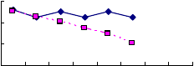

0 2 4 6 15 18
处理天数
量 含 40
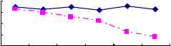
对 30
相 20
素 10
绿
叶 0
0 2

4 6 15 18
处理天数

图丙 干旱胁迫下叶片初始荧光的变化
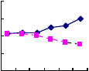
值
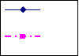对 400
对照处理
干旱处理
相 300
光)
O 200
荧
F

始（
初 100
片 0
叶

0 2 4 6 15 18
处理天数

请依据图乙数据分析，土壤含水量对巨龙竹光合作用的影响是：

- 由以上实验数据综合分析推测，在重度干旱的环境下，植物避免光能过剩的机理是：

① ②
- 研究人员在密闭的容器中，提供适宜的光照和温度、水分，以及含有 14CO 的空气，足够长一段时间后，
2

能在线粒体中检测到含 14C 的化合物应该包括：

30．（8 分）正常的昼夜节律行为有利于维持机体内环境的稳态。褪黑素是哺乳动物的松果体产生的内源激素，可以改善睡眠质量。请回答下列问题：
(1)与控制人体昼夜节律有关的器官是 。实验发现人为致盲会使小鼠松果体细胞内褪黑素合成酶的活性增强，而持续光照可造成小鼠松果体重量减轻、细胞缩小, 据此推测，人的睡眠环境应保
持 。

（2）光线刺激视网膜细胞传递到 的视觉中枢，兴奋性神经递质会导致突触后细胞膜内Na+浓度

， 与激素调节相比，神经调节具有的特点是（至少写出2 点） 。

31．（11 分）已知果蝇的伊红眼对紫眼为完全显性，由一对等位基因A、a 控制，长翅对残翅为完全显性， 由另一对等位基因B、b 控制，两对等位基因均位于常染色体上。现有纯合伊红眼长翅果蝇和纯合紫眼残翅果蝇杂交，所得F1 雌雄个体相互交配，多次重复实验，统计F2 的表现型及比例都近似如下结果：伊红眼长翅∶伊红眼残翅∶紫眼长翅∶紫眼残翅＝66∶9∶9∶16；上述亲本的反交实验结果也是如此。据实验结果

回答问题：
（1）控制伊红眼和紫眼的等位基因 (填“遵循”或“不遵循”)基因的分离定律。
（2）F 中出现了亲本所没有的新的性状组合，产生这种现象的根本原因是有性生殖过程中，控制不同性状
2
的基因进行了 。
（3）有人针对上述实验结果提出了假说：
①控制上述性状的两对等位基因位于 对同源染色体上。
②F 通过减数分裂产生的雌配子和雄配子各有4 种，且基因型和比例都是AB∶Ab∶aB∶ab＝4∶1∶1∶4。
1
③雌雄配子随机结合。
为验证上述假说，请设计一个简单的杂交实验并预期实验结果：

。

32．（10 分）红树林为珠三角地区重要的湿地生态系统，生长于陆地与海洋交界带的滩涂浅滩，是陆地向海洋过度的特殊生态系统。红树林中有多种红树植物，其突出特征是根系发达、能在海水中生长。
- 调查发现桐花是某红树林的优势种,这属于 (填某生命系统的结构层次)水平的研究范畴。红树林有防风消浪、固岸护堤、净化海水和空气的作用，这属于生物多样性的 价值。
- 红树林中能量流动的主渠道是 ，红树植物同化的能量中，有一部分可以通过动物的

作用释放到无机环境中。
- 多种红树植物细胞的渗透压明显高于陆生植物，这一特点的生物学意义是 。

（二）选考题：共45 分。请考生从给出的 2 道物理题、2 道化学题、2 道生物题中每科任选一题做答。
- 【生物—选修 1：生物技术实践】（15 分）
海洋藻类上常附着有多种微生物，其中部分在生物医药和日用化工等生产领域具有重要的经济价值，而部 分会产生某些毒素污染环境或毒害动物，人们需要对它们进行大量的研究。请回答下列问题：
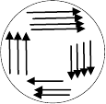
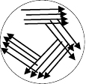
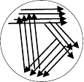
- 若要将微生物采用平板划线法进行分离操作，正确的是图 ，其正确操作过程中，划线工具至少要灼烧 次。

A
B
C

- 长期保存菌种时，应将培养的菌液与 充分混匀后，放在-20℃的冷冻箱保存，丢弃已经接种过微生物的培养基前，往往需要先行灭菌，以免 。

- A、B 两组同学用稀释涂布平板法测定某种微生物的数量，在同一稀释倍数下每隔一段时间记录数据

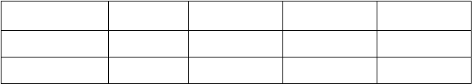（统计时间内微生物总数在增长过程中），得到以下结果
培养时间（小时）
24
48
72
96
A 组菌落均值（个）
18
25
36
32
B 组菌落均值（个）
20
28
38
32
计数时最好取 72 小时记录的菌落数作为实验结果，原因是① ；
② 。
- 发酵工程常常需要对某些微生物进行固定，最常用的方法是 法。某真菌产生的油脂不易挥发，可选用 (填“萃取法”或“水蒸气蒸馏法”)从菌体中提取。

- 【生物——选修 3：现代生物科技】(15 分)

现有甲、乙两种双子叶植物，植物甲含有抗旱基因而具有极强的抗旱性，植物乙抗旱性低。若将该抗旱基 因转移至植物乙中，有可能提高后者的抗旱性。目前，基因工程中使用的限制酶主要从原核生物中分离纯 化获得。含有限制酶的细胞通常还具有相应的甲基化酶，它可以在基因组胞嘧啶 5'碳位共价键结合一个甲基基团，对DNA 序列进行修饰。回答下列问题：
(l) 为获取抗旱基因，可以先从植物甲中提取该基因 mRNA，然后经 过程获得cDNA。基因工

程的核心步骤是 。
的
- 使用PCR 技术扩增抗旱基因时，可选择图中 A、B、C、D 四种单链DNA 片段中的 作为引物，
此过程还需要 酶，但不需要解旋酶，而是利用 使 DNA 解旋。

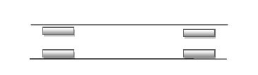
抗旱基因
5，
3 ，
3，
5，

- 原核细胞中的限制酶可切割外源DNA，但不破坏自身DNA，其原因可能是① ；②

。
（4）在大田里栽培转基因植物时，要求转基因植物与传统作物之间应该间隔足够远的距离，以免 。

绝密★启用前

2 0 2 0 届 高 三 “ 六 校 联 盟 ” 第 二 次 联 考

理科综合化学
注意事项：

1．答卷前，考生务必将自己的姓名、考生号、考场号和座位号填写在答题卡上。用2B 铅笔将试卷类型
（B）填涂在答题卡相应位置上。将条形码横贴在答题卡右上角“条形码粘贴处”。 2．作答选择题时，选出每小题答案后，用2B 铅笔在答题卡上对应题目选项的答案信息点涂黑；如需要改动，用橡皮擦干净后，再选涂其他答案。答案不能答在试卷上。 3．非选择题必须用黑色字迹的钢笔或签字笔作答，答案必须写在答题卡各题目指定区域内相应位置上； 如需改动，先划掉原来的答案，然后再写上新答案；不准使用铅笔和涂改液。不按以上要求作答无效。 4．考生必须保证答题卡的整洁。考试结束后，将试卷和答题卡一并交回。
可能用到的相对原子质量： O16 Al 27 Co 59

第 I 卷（选择题 共 126 分）

一、选择题：本题共 13 小题，每小题 6 分。在每小题给出的四个选项中，只有一项是符合题目要求的。
- 现代社会的发展与进步离不开材料，下列有关材料的说法不．正．确．的是（ ）

A．500 米口径球面射电望远镜被誉为“中国天眼”，其“眼眶”是钢铁结成的圈梁，属于新型纯金属材料
- 用于新版人民币票面文字等处的油墨中所含有的Fe O 是一种磁性物质
3 4

- 港珠澳大桥路面使用了沥青和混凝土，沥青可以通过石油分馏得到

- 国庆阅兵仪式上的坦克和军车都喷涂着新式聚氨酯迷彩伪装涂料，能适应多种环境背景下的隐蔽 需求，聚氨酯属于有机高分子材料
38. N 代表阿伏加德罗常数的值。下列叙述正确的是（ ）
A

A．1 mol 碳正离子（CH ＋）所含的电子总数为 9 N

3

B．25 ℃ ，pH＝13 的 Ba(OH)
2

溶液中含有 OH－
A

的数目为 0.1N
A

C．常温常压下，过氧化钠与水反应时，生成8g 氧气转移的电子数为 0.5N
A

D．1 mol 雄黄(As4S4)，结构如图： ，含有 2NA 个 S－S 键

- 诺卜醇可用于调制木香型化妆品及皂用香精。一种制备方法如图所示，下列说法正确的是（ ）
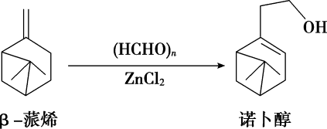
  - 可用溴的CCl 溶液区别β –蒎烯与诺卜醇
4
  - β –蒎烯和诺卜醇分子中都有一个由5 个碳原子构成的四面体
  - 可用乙酸检验β –蒎烯中是否含有诺卜醇
  - β –蒎烯的饱和碳原子上的一氯代物有7 种

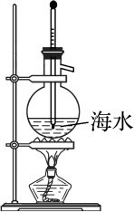
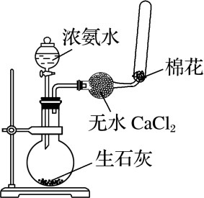
- 下列图示实验正确的是( )

  - 制取蒸馏水 B．制取收集氨气
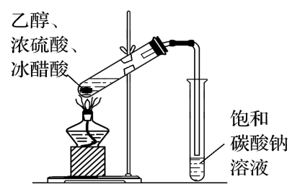
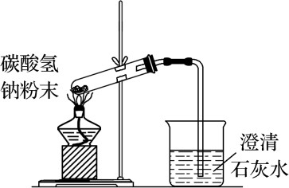

C．乙酸乙酯的制备 D．碳酸氢钠受热分解

- 以铬铁矿[主要成分为Fe(CrO ) ]，含有Al O 、Fe O 、SiO
等杂质为主要原料生产重铬酸钠晶体

2 2 2 3 2 3 2
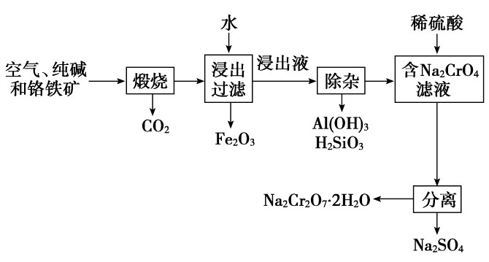(Na Cr O ·2H O)的主要工艺流程如下，关于该流程说法错误的是（ ）
．．
2 2 7 2

调 pH
滤渣

A．煅烧生成Na CrO 的化学方程式为：
2 4

4Fe(CrO ) +8Na CO +7O 高温 2Fe O +8Na CrO +8CO
2 2 2 3 2 2 3 2 4 2

B．SiO 在“浸出过滤”步骤中和Fe O 一起除去
2 2 3

C．Na CrO 到Na Cr O 转化的原理为：2H＋+2CrO 2－ Cr O 2－+H O
2 4 2 2 7 4 2 7 2

D．该工艺中“煅烧”产生的CO 可用于“除杂”步骤以节约生产成本，为完全除去
2

AlO －，发生的离子反应为：CO +AlO －+2H O=Al(OH) ↓+HCO －
2 2 2 2 3 3

- X、Y、Z、W 为原子序数依次增大的四种短周期元素，其中Z 为金属元素，X、W 为同一主族元素。X、
Z、W 形成的最高价氧化物分别为甲、乙、丙。x、y 、z、w 分别为X、Y、Z、W 的单质，丁是化合物。其转
2
化关系如图所示，下列判断正确的是（ ）
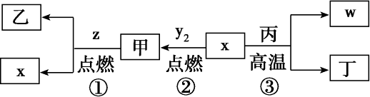

A．反应①、②属于氧化还原反应，③属于非氧化还原反应
B．Y 的离子半径比Z 的离子半径小
C．反应③ 可以证明X 的非金属性强于W
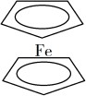
D．一定条件下，x 与甲反应生成丁

- 环戊二烯可用于制备二茂铁（Fe(C H ) ，结构简式为 ），后者广泛应用于航天、化工等领域中。
5 5 2

二茂铁的电化学制备原理如下图所示，其中电解液为溶解有溴化钠（电解质）和环戊二烯的DMF 溶液（DMF 为惰性有机溶剂）。下列说法错．误．的是（ ）
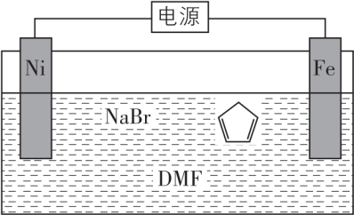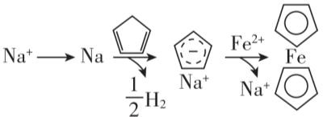

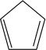
A．制备二茂铁总反应为：Fe+2 = +H ↑
2

B．电解制备需要在无水条件下进行C．Ni 电极与电源负极连接D．阳极电极反应为：2Br－－2e－= Br
2

26．（14 分）一种以辉铜矿(主要成分为Cu S，含少量SiO ）为原料制备硝酸铜的工艺流程如下所示：
2 2
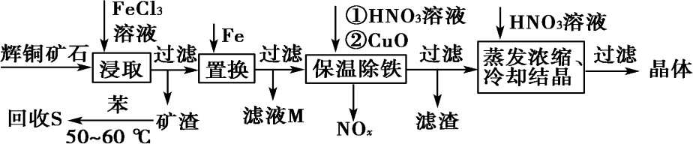

- 写出“浸取”过程中Cu S 溶解时发生反应的离子方程式： 。
2

- 恒温“浸取”的过程中发现铜元素的浸取速率先增大后减少，有研究指出CuCl
2
是该反应的催化剂，

该过程的反应原理可用化学方程式表示为：①Cu S +2CuCl =4CuCl+S；
2 2

② 。

- “回收S”过程中温度控制在 50～60 ℃之间，不宜过高的原因是 。
- 向滤液M 中加入(或通入) (填字母)，可得到一种可循环利用的物质。
a．铁 b．氯气 c．高锰酸钾 d．氯化氢

- “保温除铁”过程中，加入CuO 的目的是 ；“蒸发浓缩、冷却结晶”

过程中，要用HNO
3
溶液调节溶液的pH，其理由 。

- 辉铜矿可由黄铜矿(主要成分为CuFeS )通过电化学反应转变而成，有关转化见下图，转化时转移 0.2mol
2

电子，生成Cu S mol。
2
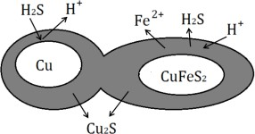

27．（15 分）研究氮氧化物等大气污染物对打造宜居环境具有重要意义。NO 在空气中存在如下反应：

2NO(g)+O (g)
2
2NO (g)，其反应历程分两步：
2

①2NO(g)
N O (g)(快反应) v =k ·c2(NO)， v =k ·c(N O ) ∆H <0

2 2 1 正 1 正 1 逆 1 逆 2 2 1

②N O (g)+O (g)
2NO (g)(慢反应) v =k
- c(N O )·c(O )， v
=k ·c2(NO ) ∆H <0

2 2 2 2
2 正 2 正 2 2
2 2 逆 2 逆 2 2

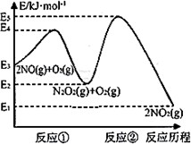
反应历程的能量变化如右图： 请回答下列问题：
- 反应 2NO(g)＋O (g) 2NO (g)的 ∆H 0
2 2
（填“>”、“<”或“=”）。
- 决定 2NO(g)+O (g) 2NO (g)反应速率是反应②，
2 2

E +E E +E (填“>”、“<”或“=”)。
4 2 5 3

- 一定温度下，反应 2NO(g)+O (g)
2NO (g)达到平衡状态，写出用k 、k
、k 、k
表示平衡

2 2
常数的表达式K= 。
- 正 1 逆
- 正 2 逆

（4）T °C 下一密闭容器中充入一定量的NO ，测得NO 浓度随时间变化的曲线如右图所示。前5 秒内O
1 2 2 2

的平均生成速率为 ；T °C 下反应 2NO(g)+O (g) 2NO (g)的化学平衡常数K= 。
1 2 2
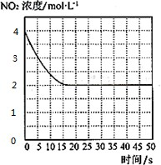
（1） 对于（4）中的反应体系达平衡后，若降低温度，再次达平衡后， 混合气体的平均相对分子质量 (填“增大”、“减小”或“不变”)；
对于（4）中的反应体系达平衡后，若在恒温恒容条件下，追加NO ，再
2

次达平衡后，NO 的体积分数 (填“增大”、“减小”或“不变”)。
2

（6）对于（4）中的反应体系达平衡后(压强为P )，若在恒温恒容条件
1

下，向其中充入一定量 O ，再次达平衡后，测得压强为 P ，P ︰P = 5
2 2 1 2

︰8，则再次平衡时NO 的浓度为 mol·L-1。（精确到小数点
2

后两位）

28．（14 分）连二亚硫酸钠（Na S O ），也称为保险粉，Na S O 易溶于水，难溶于甲醇，具有极强的还原性，
2 2 4 2 2 4

易被空气氧化，在碱性介质中稳定。工业上常用制备Na S O 的方法有I 锌粉法、II 甲酸钠法。
2 2 4

Ⅰ．实验室模拟锌粉法的装置如下（加热等辅助仪器略去）
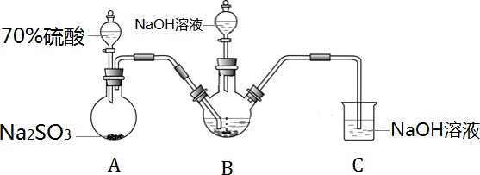

- 第一步，将A 中生成的气体通往B 中进行反应，B 中装的是颗粒度约为 180µm 的锌粉与水形成的分散系，该分散系为 (填“溶液”、“胶体”或“悬浊液”)。在 B 装置生成连二亚硫酸锌的化学反应方程式为 。

- 第二步，加入 NaOH 溶液，于 28～35℃下反应生成Na S O
和一种白色沉淀，沉淀的成分为

（写化学式）。
2 2 4

- 第三步，将第二步的混合物过滤，并向滤液中加入固体NaCl，冷却至 20℃，便有 Na S O 晶体析出；
2 2 4
用平衡移动的原理解释加入NaCl 固体的作用是 。

第四步，过滤，用甲醇洗涤滤渣，干燥，得到Na S O 晶体。
2 2 4

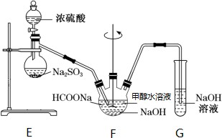
II．实验室模拟甲酸钠法的装置如下（加热等辅助仪器略去） 第一步，在F 装置中加入甲酸钠浓溶液、氢氧化
钠，甲醇(溶剂)的混合液；

第二步，向装置F 中通入二氧化硫；

第三步，75℃加热一段时间，装置中有晶体析出， 并产生大量气体；
第四步，过滤、洗涤、干燥，收集产品。

- 装置F 中制备连二亚硫酸钠的化学方程式可表示为 。
- 已知某温度下，H SO 的电离常数为K ≈1.5×10－2，K ≈1.0×10－7，H CO 的电离常数为
2 3 1 2 2 3

K ≈4.4×10－7，K ≈4.7×10－11。装置 G 用于吸收未反应完的 SO 和反应产生的 CO 。该温度下当 G 溶液中
1 2 2 2

HSO －、SO 2－离子浓度相等时，溶液的pH 约为 。
3 3

甲酸钠法于 1968 年实现工业化，继而逐渐替代了锌粉法生产连二亚硫酸钠。与锌粉法相比，甲酸钠法的优点在于 。

- 【化学—选修 3：物质结构与性质】（15 分）
2019 年诺贝尔化学奖授予约翰·古德伊纳夫、斯坦利·惠廷厄姆和吉野彰三位科学家，以表彰他们在锂电池领域所做出的巨大贡献。请回答下列问题：
(1)LiCoO 、LiFePO 常用作锂离子电池的正极材料。基态Co 原子核外电子排布式为 ，基态磷原子
2 4
中，电子占据的最高能层符号为 ；该能层能量最高的电子云在空间有 个伸展方向，原子轨道呈 形。
（2）[Co(NO －) ]2－中 Co2+的配位数为 4，配体中N 的杂化方式为 ，该配离子中各元素的第一电
3 4

离能由小到大的顺序为 (填元素符号)，1mol 该配离子中含σ键数目为 N 。
A
(3)LiFePO 属于简单磷酸盐，而直链的多磷酸盐则是一种复杂磷酸盐，如：焦磷酸钠、三磷酸钠等。焦磷
4
酸根离子、三磷酸根离子如下图所示：

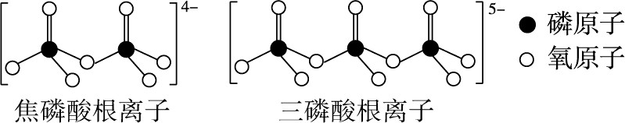

这类磷酸根离子的化学式可用通式表示为 (用 n 代表P 原子数)。

以上内容仅为本文档的试下载部分，为可阅读页数的一半内容。如要下载或阅读全文，请访问：https://d.book118.com/246120101032010035

